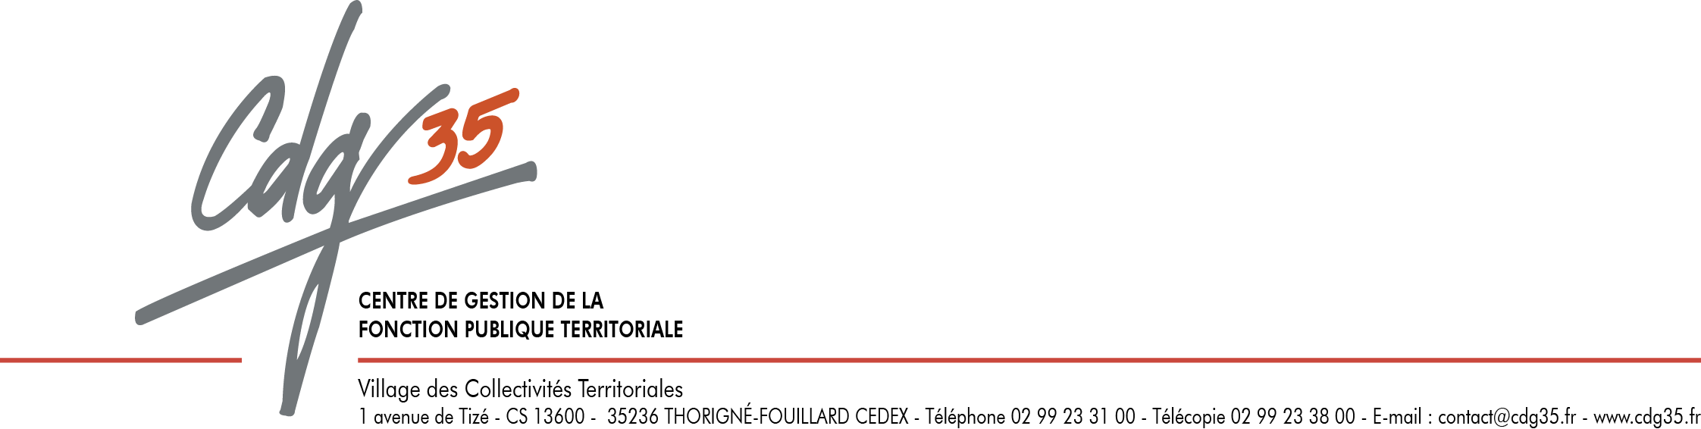
CST – LA JOURNEE DE SOLIDARITE

INSTANCES CONSULTATIVES - Comité Social Territorial

NOTICE D’ACCOMPAGNEMENT
DEMANDE D’AVIS DU
COMITE SOCIAL TERRITORIAL (CST)

Site du CDG 35 :
Pour la documentation : recherche documentaire – mot recherche libre « Journée de solidarité »
Pour la saisine CST : Connaitre le CDG 35 – Instances consultatives – Comité Social Territorial – Tableau des saisines par thème – DEMARCHES SIMPLIFIEES avec France Connect

LA MISE EN ŒUVRE DE LA JOURNEE DE SOLIDARITE

Références :
Code Général de la Fonction Publique – Articles L621-11 et L621-12
Loi n°2008-351 du 16 avril 2008 relative à la journée de solidarité
La loi précise les modalités de la journée de solidarité, sans la remettre en cause : la durée annuelle de travail reste fixée à 1.607 heures pour un agent à temps complet, les 7 heures supplémentaires étant non rémunérées.
Désormais, cette journée doit dans tous les cas être accomplie après décision expresse de l'assemblée délibérante et après avis du CST selon les modalités suivantes :
Le travail d'un jour férié précédemment chômé autre que le 1er mai
Le travail d'un jour de réduction de temps de travail (RTT)
Toute autre modalité permettant le travail de 7 heures précédemment non travaillées, à l'exclusion des jours de congés annuels. Ainsi, ces 7H00 peuvent être continues ou fractionnées (heures ou minutes).

Le projet de délibération et la fiche « demande d’avis » sont à joindre

sur DEMARCHES SIMPLIFIEES

CDG 35 – CST

Demande d’avis

LA JOURNEE DE SOLIDARITE

Collectivité :……………………………………………………………………………………………………………………………….

Dispositions applicables à compter du ..................................
- Y a t-il eu une concertation préalable avec le personnel ?
□ Oui □ Non
- Modalités envisagées par l’organe délibérant pour les agents à temps complet (AU CHOIX) :
□ Travailler un jour férié habituellement chômé, en dehors du 1er mai lequel ?.......................................
□ Supprimer 7 heures de RTT (le cas échéant) nouveau nombre annuel de journées RTT : ..........
□ Autre – Préciser ............................................................................................................................
- Modalités envisagées par l’organe délibérant pour les agents à temps partiel ou à temps non complet (AU CHOIX) :
□ Travailler x % d’un jour férié habituellement chômé, en dehors du 1er mai lequel ?...........................
□ Supprimer x % de 7 heures de RTT nouveau nombre annuel de jours RTT :............................
□ Autres - préciser : ............................................................
NB : Pour les agents à temps partiel ou à temps non complet, la limite de sept heures est réduite proportionnellement à la durée de travail.

- Modalités envisagées par l’organe délibérant pour les agents à temps complet dont la durée de travail est annualisée (ATSEM, personnel enseignant…) (A PRECISER) :
□ Travailler 7 heures supplémentaires pendant les périodes scolaires
□ Travailler 7 heures supplémentaires pendant les vacances scolaires
Autres - préciser : ..............................................................

- Modalités envisagées par l’organe délibérant pour les agents à temps partiel ou temps non complet dont la durée de travail est annualisée (ATSEM, personnel enseignant…)
(A PRECISER) :
□ Travailler x % de 7 heures supplémentaires pendant les périodes scolaires
□ Travailler x % de 7 heures supplémentaires pendant les vacances scolaires
Autres - préciser : ............................

- Autres modalités spécifiques par service (Ex : services techniques…) :……………………………………….

Modèle - Délibération – Journée de solidarité

Vu le Code Général de la Fonction Publique – Articles L621-11 et L621-12
VU la loi n° 2004-626 du 30 juin 2004 modifiée relative à la solidarité pour l’autonomie des personnes âgées et handicapées,
VU la Loi n° 2008-351 du 16 avril 2008 relative à la journée de solidarité
VU l’avis du CST en date du ……………………….….,

Le conseil municipal après en avoir délibéré (modalités du vote à préciser) décide :

Article 1 - La journée de solidarité pour l’autonomie des personnes âgées et handicapées est fixée pour le personnel de la commune de ………. (ou de l’établissement de ……………..) :

- le ……………………………. (indiquer le jour férié retenu – autre que le 1er mai - )
ou
- un jour de réduction du temps du travail (modalités à préciser, le cas échéant)
ou
- autre (soit toute autre modalité permettant le travail d’un jour précédemment non travaillé – à l’exclusion des jours de congé annuel) : …………………………………………………………………………………………………………………….………………………………………………………………………………………………………………………..……………………………………………………………………………………………………….

Possibilité de différencier les modalités par service.

Article 2 - La journée de solidarité se traduit par l’accomplissement d’une journée supplémentaire de travail non rémunérée d’une durée de sept heures pour un temps complet.

Pour extrait conforme
Fait à …………….. le…………………………
Le Maire ou Le Président.

